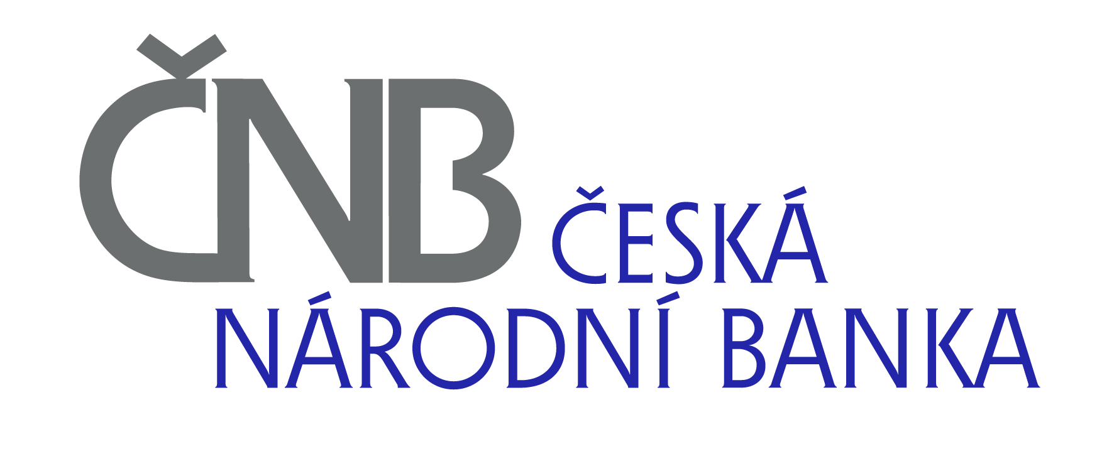
UPOZORNĚNÍ
Česká národní banka, zadavatel veřejné zakázky „Obnova chlazení na pobočce ČNB Ostrava“ upozorňuje zájemce o prohlídku místa plnění, že na základě požadavku uchazečů byl zadavatelem umožněn druhý termín prohlídky místa plnění.
Prohlídka místa plnění se uskuteční 27. 3. 2015 od 09:00 hodin.
Sraz zájemců se uskuteční dne 27. 3. 2015 v 08:55 hodin u vstupu do objektu pobočky ČNB Ostrava z Nádražní ulice 4.

V Praze 23. 3. 2015

JUDr. Jan Mayer
ředitel odboru obchodního
podepsáno elektronicky

